系 列 推 荐
《海盗学院》系列
PIRATE ACADEMY SERIES

主要卖点：

- 《海盗学院》是一部高概念、以人物为驱动的冒险故事，内容丰富、幽默、真挚，适合 9 岁以上读者阅读。

- 《海盗学院》既可以作为独立的系列作品，也可以作为VAMPIRATES小说的配套作品/垫脚石，VAMPIRATES小说已在35个国家翻译为25种语言出版，最近由 UCLan出版社在英国再版推出。UCLan将于2024年春季开始在英国出版《海盗学院》。

- 作者贾斯汀的新系列的编辑是安妮·麦克尼尔（Anne McNeil Creative Limited），她曾与大卫·阿尔蒙德（David Almond）、帕特·哈钦斯（Pat Hutchins）和尤因·科尔弗（Eoin Colfer）等著名儿童文学作家有着四十年的密切合作经验，曾担任克蕾西达·考威尔（Cressida Cowell）的《如何驯服你的龙》（HOW TO TRAIN YOUR DRAGON）系列的全球主编。贾斯汀和安妮共同参与了《海盗学院》的所有开发工作。

系列简介：

《海盗学院》的故事背景设定在2507年。彼时海平面已经上升，世界已经改变，海盗活动也迎来了新的曙光。海洋在海盗联盟的控制之下——海盗联盟是一个由海盗领袖组成的世界性组织，他们还建立了九所学校，"精英中的精英"海盗们在这里培养下一代海盗领袖。

《海盗学院》有三个11岁的主人公。我们在VAMPIRATES中见过茉莉·皮考克和杰柯比·布朗特，但现在我们看到的是五年前的他们。杰柯比面临被海盗学院开除，而茉莉正在处理她父母的海盗船失踪这一重大危机。《海盗学院》的第三位小主人公是尼奥·斯普莱斯，他在神秘的情况下以全新的身份来到学校的港口。在第一册的结尾，我们知道：1）尼奥是传奇海盗船长朵尔·达克沃特的儿子尼德·达克沃特，而朵尔已遇险；2）尼欧/尼德和杰柯比是同父异母的兄弟。

海盗学院的老师都是传奇的海盗船长，包括：校长约翰·库尔准将、副校长梅戴·萨特船长、绳结课女长老丽莎贝丝·奎尔斯船长和剑守波菲里奥·瑞思船长。小海盗们要学习的课程包括海盗历史、宝藏课、按地图或月亮导航、海洋觅食，当然还有战斗。

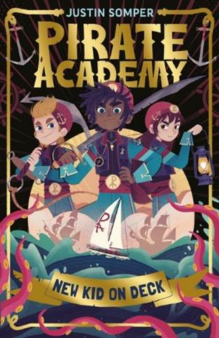
中文书名：《新来的转校生》（第一册）
英文书名：NEW KID ON DECK
作 者：Justin Somper and Teo Skaffa
出 版 社：UCLan
代理公司：Curtis Brown/ANA
页 数：240页
出版时间：2024年3月
代理地区：中国大陆、台湾
审读资料：电子稿
类 型：9·12少年文学

内容简介：

2507年，海平面上升，海洋征服了越来越多的陆地，海盗的新黎明已经来临。

杰柯比·布朗特和茉莉·皮考是精英海盗学院的学生。这可不是什么普通学校，海盗学院是一所特殊的寄宿学校，老师们都是传奇海盗，课程包括绳、帆船、格斗......如此独特的学校每年只招收15名学生，压力和竞争无处不在，而友谊也是最珍贵的。

当“梭鱼班”突然转来了一个新同学时，大家都特别想知道他是谁，他有什么故事。但尼奥·思普莱斯（Neo Splice）还没做好准备。他甚至不想来到海盗学院——天啊，这一切都写在了他的脸上！

老师让杰柯比·布朗特带着尼奥熟悉新的校园生活和实战经验，但他很快就厌倦了尼奥的闷闷不乐的态度——更不用说他在搏击课上表现出的激烈竞争了。杰柯比发起了一场探寻新来的转校生真实身份的活动。这引起了杰柯比最好的朋友茉莉的不满，她感觉尼奥有很强的理由把自己藏起来。当杰柯比发现尼奥其实是七大洋最著名的海盗船长之一的儿子时，他大吃一惊。为什么尼奥要保守这个秘密呢？更糟糕的是，当他把这个消息告诉尼奥时，尼奥严肃地要求雅各比保守秘密——这意味着不能告诉任何人，包括茉莉。

危险不再仅仅发生在暗涌的洋流里，而此时此刻在他们中间也有真正的危险也悄悄降临。面对残酷无情、看似不可阻挡的新敌人，梭鱼班的学生们必须用他们所学到的一切经受考验。

这个充满奇幻色彩的故事设定在一个平行宇宙，可以算作是VAMPIRATES的前传（6年之前）。这是一部角色驱动的高概念探险作品，充满幽默、情感和现实意义。

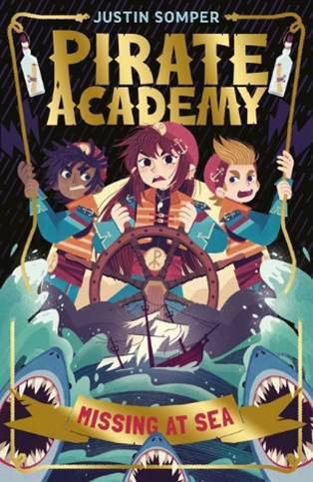
中文书名：《海上迷失》（第二册）
英文书名：MISSING AT SEA
作 者：Justin Somper and Teo Skaffa
出 版 社：UCLan
代理公司：Curtis Brown/ANA
页 数：待定
出版时间：2024年8月
代理地区：中国大陆、台湾
审读资料：电子稿
类 型：9·12少年文学

内容简介：

“海洋之旅”周末到了，梭鱼班的15名海盗小学徒将第一次在没有老师陪同下，踏上为期两天的海上探险之旅。茉莉幸运地当选了船长，并招募尼奥与杰柯比成为这一组的船员。当学生们正在认真为接下来的旅途做准备的时候，茉莉却被指挥官库尔和萨特船长叫到了办公室。噩耗传来，茉莉父母的船“蓝马林号”的残骸在一片以鲨鱼袭击而闻名的危险海域被发现，而她的爸爸妈妈却不知所踪……

茉莉度过了一个不眠之夜，当第二天她打起精神与船员们完成第一个挑战任务后，一条奇怪的鱼与茉莉近身而过，突然她发现手腕上多出了一条吊坠，而这正是茉莉妈妈的信物！她的爸爸妈妈现在还安全吗？看着莫名出现的吊坠，茉莉又一次陷入了担忧之中……

转天，他们很快地完成了第二项穿越激流瀑布的挑战，时间还早，大家决定享受一下休闲娱乐的时光。当茉莉潜泳玩耍时，那条神秘的鱼又一次出现，原来这是一种神话中的生物——尾鱼，他拿出一张新地图为茉莉指点了父母的方位。

三个小伙伴决定去寻找茉莉的父母，他们一起勇敢地踏上了一段更为艰难危险的航程。到达“蓝马林号”的残骸附近，又一只尾鱼现身，她将一个小瓶子交给茉莉，里面有一张用茉莉家族的秘密代码写成的字条密信……

中文书名：《宝剑回声》（第三册）
英文书名：SWORD ECHOES
作 者：Justin Somper and Teo Skaffa
出 版 社：UCLan
代理公司：Curtis Brown/ANA
页 数：待定
出版时间：2025年3月
代理地区：中国大陆、台湾
审读资料：电子稿
类 型：9·12少年文学

内容简介：

海盗学院最酷的老师——档案管理员兼宝剑阁馆长波菲里奥·瑞思代生病的船长狄阿瑞恩佐为梭鱼班上了一堂搏击课。他带领学生们来到学院大堂——“章鱼号”。在天花板上悬挂的玻璃柜中展示了五把曾属于传奇海盗船长的宝剑，瑞思船长告诉学生们，这些宝剑承载着数百年的海岛历史，也是一份鲜活的文化遗产。学员们在他的指导下分组试剑，尼奥听从瑞思的建议闭上了双眼，默默感受着剑在手中的重量。渐渐地，一股奇异的暖流在他的体内游走，似乎他和剑产生了更深层的共鸣，剑仿佛活了起来。紧接着一连串面孔出现在尼奥的脑海中，一个接一个报出了自己的名字和一个数字，最后他们说：“记住我。”尼奥意识到这些都是都是殒命这把剑下之人，和他们死亡的日期。瑞思船长解释说，尼奥找到了“剑的回声”。

夜晚当尼奥沉睡时，他做了一个梦，如同课堂上，一张张脸出现在了他的梦里，突然他看到了自己的母亲朵尔·达克沃特，她说：“2507年。记住我！”尼奥猛然惊醒！在杰柯比的帮助下他们回到宝剑阁偷出了古剑），两个人紧握剑柄，感受着剑在手中铮铮作响，突然宝剑发出了一阵奇怪的剑光，并迅速把二人吸入其中，他们陷入了一片黑暗……原来两个人被传送回了2424年！他们在一艘海盗船上遇到了薇苏维亚·萨特船长——她正是学院老师梅黛·萨特船长的曾祖母！而在近百年前，海盗学院尚未成立，海盗们也不像当今学生们如此彬彬有礼。薇苏维亚威胁地将两个男孩挂在桅杆上，大笑着说一会儿将他们丢进海里喂鲨鱼。

而此时担心朋友失踪遇险的茉莉在瑞思船长的指导下也利用另一把宝剑穿越回了2424年的那艘船上！危急之下她用剑划破坚实的绳结，解救了尼奥和杰柯比。而此时，船上的海盗们也已经步步逼近，没有退路的几人紧急合力对准剑锋，引得宝剑再次嗡鸣震颤，光芒包裹之中，茉莉、尼奥和杰柯比终于回到了学院的“章鱼号”。

突然两位成年人也走进了“章鱼号”，一位是瑞思船长，而另一位是——茉莉的妈妈！

作者简介：

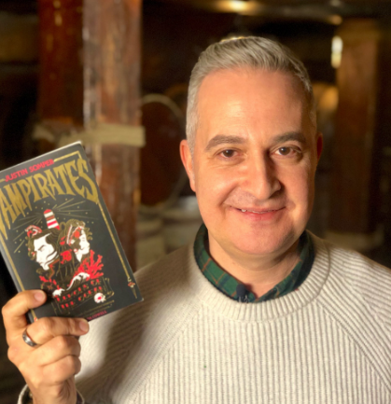
贾斯汀·索姆珀（Justin Somper）是儿童图书出版界令人眼前一亮的创意人才。他的职业生涯始于Usborne的作家/编辑，1992年加入Puffin Books担任营销，1996年转到Random House担任童书营销总监。1998年，贾斯汀脱颖而出，成为英国首批专业儿童图书宣传员之一。此后，他先后与安东尼·霍洛维茨、路易丝·雷尼森、罗尔德·达尔文学资产公司和纳尼亚文学资产公司等合作。

现在，贾斯汀已经从知名图书推广人转变为VAMPIRATES系列的畅销书作家。贾斯汀被《星期日泰晤士报》杂志誉为 "下一个大人物"，而在水石书店的 "哈利·波特报告 "中，该书店的买家将VAMPIRATES选为向哈迷们推荐的最佳作品。

谢谢您的阅读！
请将反馈信息发至：版权负责人
Email：Rights@nurnberg.com.cn
安德鲁·纳伯格联合国际有限公司北京代表处
北京市海淀区中关村大街在地图中查看甲59号中国人民大学文化大厦1705室, 邮编：100872
电话：010-82504106, 传真：010-82504200
公司网址：http://www.nurnberg.com.cn
书目下载：http://www.nurnberg.com.cn/booklist_zh/list.aspx
书讯浏览：http://www.nurnberg.com.cn/book/book.aspx
视频推荐：http://www.nurnberg.com.cn/video/video.aspx
豆瓣小站：http://site.douban.com/110577/
新浪微博：安德鲁纳伯格公司的微博_微博 (weibo.com)
微信订阅号：ANABJ2002

